**SUPLOVÁNÍ**  
Nepřítomni: SOLNAŘ, MÁLEK (od 11:30 ŠMK)  
Nepřítomné třídy:

DOZOR / ŠATNY / 7:30 – 8:15: REICHMAN  
DOZOR / ŠATNY / VELKÁ PŘESTÁVKA: PASTÝŘÍK  
DOZOR / KLUB / VELKÁ PŘESTÁVKA: KLABAN

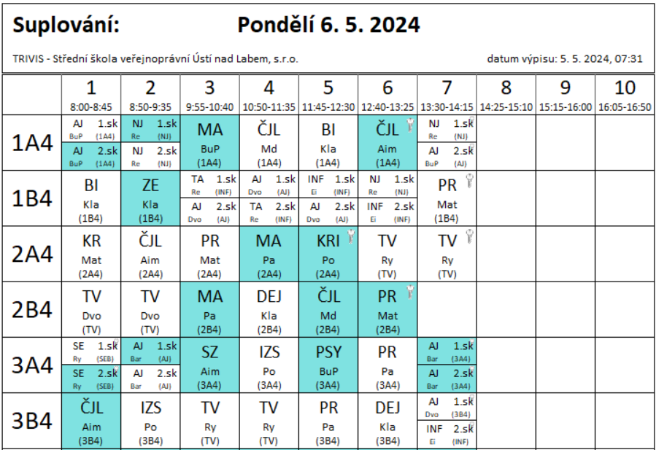

EISNER, MÁLEK, ČERNÁ (sestavení pořadí uchazečů na základě výsledků JPZ - DIPSY)

2.hod – EISNER, MÁLEK, ČERNÁ, MATIČKA, PASTÝŘÍK, RYNEŠ – dohadovací řízení k PrMZ – ředitelna

MZ DT NJ – 13:00 – ZADAVATEL MÁDLOVÁ